PORTARIA OO1/2021

Dispõe sobre nomeação de ocupante de cargo comissionado de Agente Administrativo da Câmara Municipal de Claro dos Poções-MG.

O Presidente da Câmara Municipal de Claro dos Poções- MG, no exercício de seu cargo e em conformidade com o disposto na Resolução Nº 02, de 27 de agosto de 2016, baixa a seguinte Portaria:
Art. 1º - Fica nomeada para exercer o cargo de Agente Administrativo, a Senhora Adalgisa Ferreira da Silva.
Art. 2º - Os vencimentos do cargo, serão os constantes no Art. 5º da Portaria 02/2016, acrescidos das correções efetuadas nos anos de 2021 e 2022, perfazendo um total de R$ 2.703,85 (dois mil setecentos e três Reais e oitenta e cinco centavos)
Art. 3º - Revogam se as disposições em contrário.
Art. 4º - Esta Portaria entra em vigor na data de sua publicação, retroagindo seus efeitos a 01/01/2021.

____________________________________
Aroldo Sabino Soares
Presidente da Câmara Municipal de Claro dos Poções/MG

PORTARIA OO2/2021
Dispõe sobre nomeação de Tesoureiro da Câmara Municipal de Claro dos Poções-MG.
O Presidente da Câmara Municipal de Claro dos Poções- MG, no exercício de seu cargo e em conformidade com o disposto no Regimento Interno, Resolução 012/2013, Art. 37, III, a, e na Resolução Nº 02, de 27 de agosto de 2016, baixa a seguinte Portaria:
Art. 1º - Fica nomeada para exercer a função de Tesoureira, a Senhora Adalgisa Ferreira da Silva.
Art. 2º - Não haverá vencimentos para essa função.
Art. 3º - Revogam se as disposições em contrário.
Art. 4º - Esta Portaria entra em vigor na data de sua publicação, retroagindo seus efeitos a 01/01/2021.

_______________________________________
Aroldo Sabino Soares
Presidente da Câmara Municipal de Claro dos Poções/MG

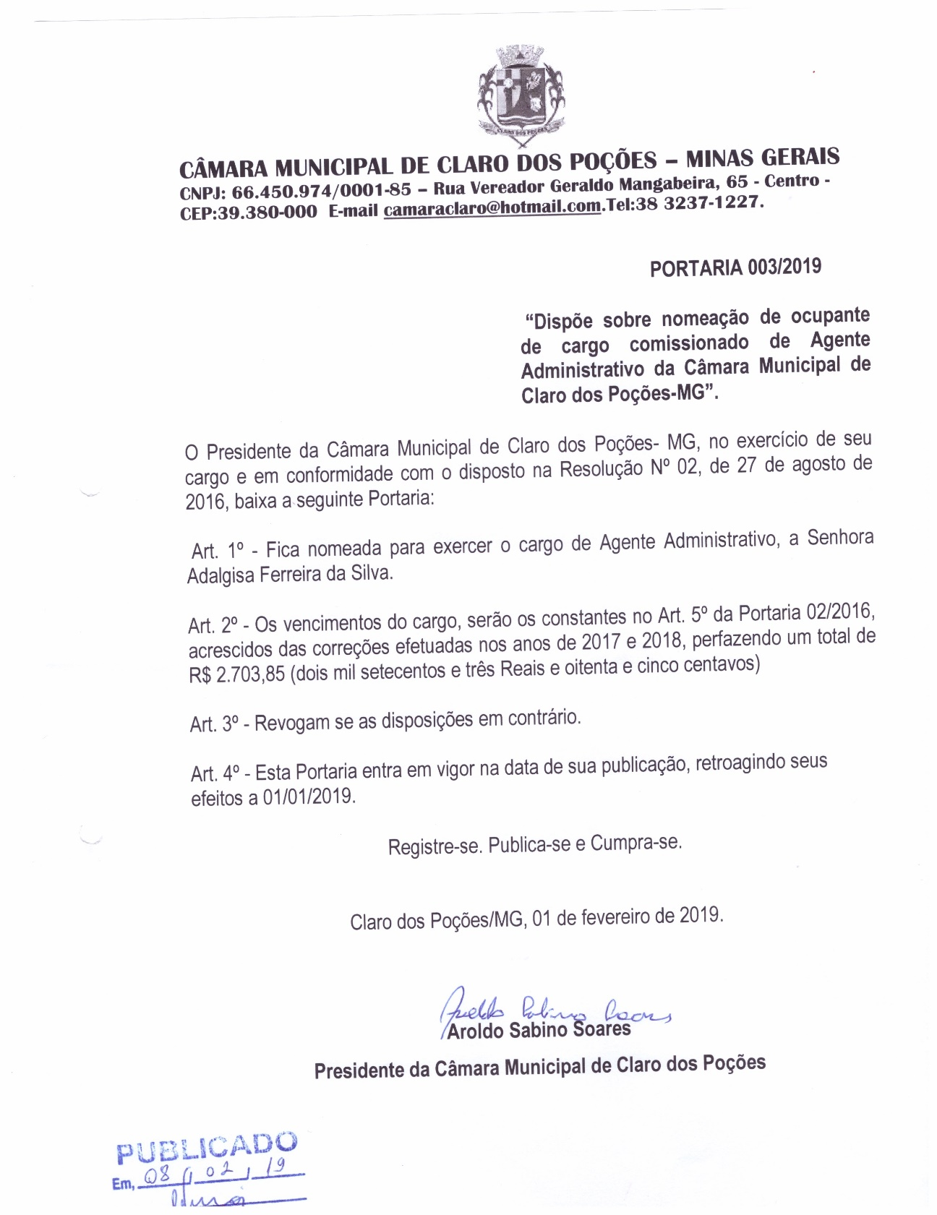
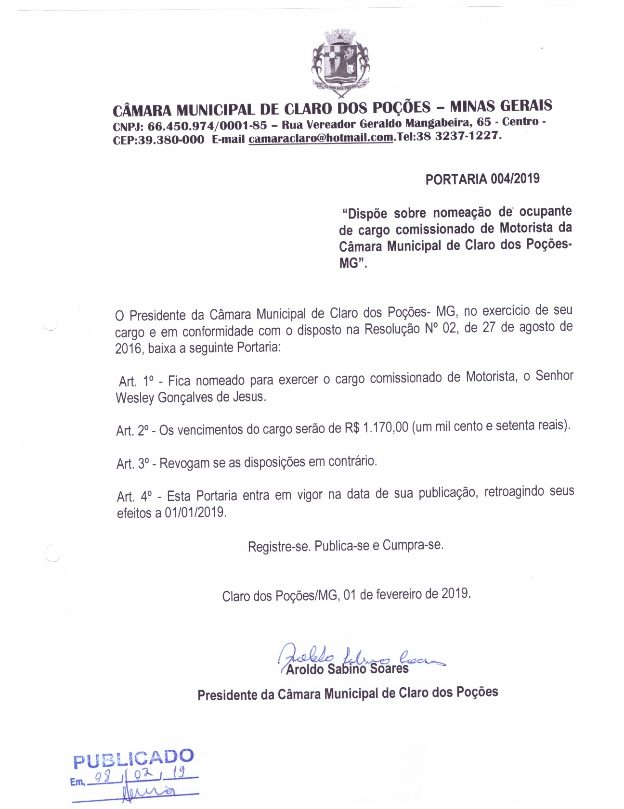

Portaria nº 03/2021
Dispõe sobre nomeação de ocupante de cargo em Comissão de Assessor Jurídico da Câmara Municipal de Claro dos Poções – MG.

O Presidente da Câmara Municipal de Claro dos Poções-MG, o Sr. Aroldo Sabino Soares, no uso de suas atribuições que lhe são conferidas e em conformidade com o disposto na Resolução nº01, de 30 de maio de 2019, baixa a seguinte portaria:
Art. 1º - Fica nomeada para exercer o cargo de Assessor Jurídico a Dra. Marcolina Julia Neta, OAB 183.011.
Art. 2º - Revogam-se as disposições em contrário.
Art. 3º - Esta Portaria entra em vigor na data de sua publicação, retroagindo seus efeitos a 01/01/2021.

______________________________________________________
AROLDO SABINO SOARES
Presidente da Câmara Municipal de Claro dos Poções/MG
Exercício 2021/2022

